东北大学资源与土木工程学院
程 序 说 明 书

课程名称:_ _GNSS定位新技术与方法 _ __

学生专业: 测绘工程 学生班级:测绘2301
学 号: 20232444 学生姓名:闻子博
指导教师: 贺黎明 作业成绩:
教师评语:
评阅人: 评阅时间:

基于鸿蒙系统的实时动态 GNSS 增强导航 APP 程序说明书

说明：本软件说明书依据当前项目的四个核心源码文件编写，即 index.ets、amap.html、module.json5、string.json，对软件的功能、结构、运行方式、用户操作流程、测试方法以及典型界面进行系统化说明。文档编写时参照已有《程序说明书》文档的章节组织方式、页面风格和学校课程作业体例，对内容进行了扩展和重构，使其更适合描述当前版本中新增的实时动态 GNSS 功能。
与早期仅具备登录、定位、搜索、导航、围栏、轨迹和拍照定位能力的版本相比，当前软件新增了“实时动态模式”和“GNSS 综合增强”两大板块。前者通过原生侧周期轮询持续采样定位结果，后者则通过网页地图层在连续样本基础上实时生成坐标转换、精度评估、质量评估、误差源分析、组合导航、欺骗检测以及 CORS/PPP 改正等分析结果，形成从地图交互到 GNSS 定位质量分析的一体化应用。
为满足课程作业对软件说明文档的完整性要求，本文不仅给出软件概述和环境说明，还进一步对分层架构、JS 桥接机制、核心函数作用、用户操作路径、权限配置、异常处理、测试用例和界面截图进行细致梳理。文档中的图示全部使用作者在真机调试阶段采集的实际运行界面，确保软件说明内容与真实实现相一致。

目录
一、软件概述 1
1.1 软件基本信息 1
1.2 开发背景与意义 1
1.3 软件核心功能总览 2
二、软件运行环境与部署条件 3
2.1 硬件环境 3
2.2 软件环境 3
2.3 网络、权限与部署条件 3
三、需求分析与使用场景 4
3.1 功能需求分析 4
3.2 非功能需求分析 4
3.3 典型使用场景 4
四、系统总体设计 5
4.1 设计原则 5
4.2 总体架构设计 5
4.3 JS 桥接与数据流 6
五、系统详细设计与实现 7
5.1 首页与实时状态模块 7
5.2 坐标转换模块设计与实现 8
5.3 GNSS 定位精度评估模块 9
5.4 GNSS 定位质量评估模块 11
5.5 GNSS 导航误差源分析模块 12
5.6 GNSS + 惯性组合导航模块 13
5.7 GNSS 总览模块 16
5.8 CORS / PPP 改正模块 17
5.9 GNSS 欺骗与异常检测模块 19
5.10 地图服务、导航与辅助功能模块 20
六、软件安装、运行与使用说明 20
6.1 安装与部署步骤 20
6.2 主要操作流程 20
6.3 界面交互说明 21
七、软件测试、调试与维护 21
7.1 测试环境与测试目标 21
7.2 调试过程与关键问题 22
7.3 维护与后续优化建议 22
八、知识产权与使用声明 22
九、总结与展望 22
附录A 主要界面截图与图注 24
附录B index.ets 核心方法说明 25
附录C amap.html 核心函数说明 26
附录D 配置文件说明与关键参数表 28
附录E 原生层与网页层交互说明 29
附录F 典型功能页面说明扩展 30

一、软件概述

1.1 软件基本信息
本软件名称为“基于鸿蒙系统的实时动态 GNSS 增强导航 APP”，是一款运行于 HarmonyOS 手机终端的卫星导航与 GNSS 分析类应用。软件采用 ArkUI 声明式界面作为原生展示层，以 index.ets 负责登录、状态管理、权限申请和原生能力调用，以 amap.html 承担地图显示、JS 交互、路线规划和 GNSS 统计计算，以 module.json5 和 string.json 提供模块级权限配置和文本资源配置，从而形成了一个结构清晰、职责分工明确的移动端应用体系。
软件的定位并不仅限于一般意义上的出行导航，而是试图把“卫星定位结果”本身也纳入用户可感知、可分析、可操作的交互流程中。因此，应用除保留搜索地点、路线规划、电子围栏、轨迹绘制、拍照定位等常规位置服务功能外，还构建了实时动态样本采集链路和 GNSS 综合增强面板，使用户能够在同一套界面里观察坐标转换结果、定位精度指标、观测质量指标、误差来源、组合导航效果、欺骗检测风险以及模拟改正效果。
从课程实践的角度看，本项目兼具“导航应用开发”和“GNSS 定位新技术方法验证”两种属性：前者体现为地图界面、路线引擎、围栏与轨迹等用户功能；后者体现为质量评估、异常检测、组合导航与 PPP/CORS 模拟改正等分析模块。也正因为这两类属性并存，软件说明书需要同时覆盖终端软件说明、系统架构说明和算法模块说明。

1.2 开发背景与意义
随着鸿蒙生态逐步完善，越来越多系统原生能力能够以统一方式向开发者开放。对于测绘、导航与位置服务相关应用而言，HarmonyOS 所提供的定位、相机、权限与 WebView 集成能力，使得“一端原生交互 + 一端网页地图分析”的混合模式具有较高可行性。相较于将完整导航逻辑完全写在网页端或完全写在原生端，本项目采用混合架构，一方面保持了地图与 API 调用的灵活性，另一方面又可以借助鸿蒙原生能力实现权限控制、状态同步、拍照与实时轮询。
在 GNSS 课程教学中，学生往往单独学习坐标转换、精度指标、DOP、NMEA 解析、误差源分析、组合导航和差分改正等理论知识，但缺少一个可以将这些理论直接落实到移动终端交互界面中的实验载体。当前软件正是以“可运行、可观察、可分析”为设计目标，将理论概念转化为页面卡片、统计指标和动态刷新面板。用户每次开启实时模式后，都可以看到连续样本在不同算法和不同分析维度下的响应结果。
因此，本项目的开发意义体现在三个层面。其一，在应用层面，它实现了一款具备实际导航价值的鸿蒙原生 APP；其二，在教学层面，它把 GNSS 课程中的核心概念转化为可视化可操作的实验模块；其三，在工程层面，它展示了鸿蒙原生层与网页地图层通过 JS 桥接协同工作的实现路径，为后续扩展语音导航、离线地图、外接 NMEA 流、蓝牙 GNSS 接收机接入等功能提供了基础。

1.3 软件核心功能总览
功能模块 | 主要说明
登录与身份校验 | 基于演示账号完成登录后进入主界面，避免直接暴露业务入口。
实时定位 | 通过原生侧轮询获取连续定位样本，并自动更新地图位置、轨迹和 GNSS 面板。
坐标转换 | 支持 WGS84、GCJ02、BD09 之间的实时转换。
精度评估 | 按最近样本计算平均散布、RMS、CEP95 和均值坐标。
质量评估 | 解析 GSA/GSV 语句，提取卫星数、C/N0、PDOP、HDOP、VDOP 等指标。
误差源分析 | 从散布、速度、航向变化等统计量分析多路径、遮挡、几何结构和噪声影响。
组合导航 | 以时间窗平滑模拟 GNSS + 惯性组合导航结果，并支持显示融合点。
CORS/PPP 改正 | 分别以控制量偏移和时间窗平滑方式模拟 CORS、PPP 改正效果。
欺骗与异常检测 | 识别位置突跳、速度异常、航向突变和质量异常，给出风险结论。
地点搜索与导航 | 集成高德搜索和驾车/骑行/步行路线规划能力。
围栏、轨迹与拍照定位 | 实现现场作业中的区域控制、轨迹记录与拍照取证。

二、软件运行环境与部署条件

2.1 硬件环境
项目 | 要求 | 说明
终端类型 | HarmonyOS 手机 | 支持触摸交互、地图缩放与相机调用。
定位硬件 | GPS/北斗定位模块 | 用于获取经纬度并支撑连续定位样本采集。
相机硬件 | 后置摄像头 | 用于拍照定位功能。
网络硬件 | Wi-Fi / 4G / 5G | 用于加载高德地图瓦片、POI 搜索和路线规划接口。
处理器与内存 | 中高端移动 SoC、4GB 及以上 RAM | 保证 Web 地图与原生界面同时运行时的流畅性。
本软件以手机终端为主要运行设备。由于地图页面、路线规划和照片 URI 均依赖较稳定的运行环境，建议在具备较好网络条件的鸿蒙手机上进行部署和测试。对于实时动态模式而言，设备定位硬件的采样稳定性和传感器响应能力会直接影响 GNSS 面板指标的平滑程度。

2.2 软件环境
类别 | 当前实现 | 说明
开发工具 | DevEco Studio | 用于 ArkTS 编写、工程构建、真机调试与签名管理。
编程语言 | ArkTS / TypeScript / JavaScript | 原生层采用 ArkTS，地图层采用 HTML + JavaScript。
原生能力 | AbilityKit、LocationKit、CameraKit、WebView | 分别承担权限、定位、相机与网页桥接。
第三方服务 | 高德地图 Web API 2.0 | 负责底图、POI 搜索、路线规划与地图覆盖物显示。
工程配置 | module.json5、string.json | 分别配置权限与文本资源。
从代码实现看，index.ets 文件在顶层直接引入了 AbilityKit、LocationKit、CameraKit 和 web_webview，对应表明本软件采用了原生定位、相机和 WebView 混合架构；amap.html 则通过高德地图 API 初始化地图对象、底图图层、路径规划、搜索与 GNSS 面板统计逻辑。

2.3 网络、权限与部署条件
权限名称 | 用途 | 说明
ohos.permission.APPROXIMATELY_LOCATION | 获取大致位置 | 定位与实时动态模式的前置权限。
ohos.permission.LOCATION | 获取精确位置 | 保证当前位置显示、导航与 GNSS 分析的精确性。
ohos.permission.CAMERA | 调用相机拍照 | 实现拍照定位。
ohos.permission.INTERNET | 访问网络 | 加载高德地图、进行 POI 搜索与路线规划。
工程中的 module.json5 已明确声明上述权限，并把前三类权限绑定到 EntryAbility 的 inuse 场景，说明软件严格按照“使用时授权”的方式进行权限申请。string.json 中则进一步给出了定位与相机权限申请理由，用于在系统授权弹窗中向用户解释权限用途。
部署流程上，开发者需要在 DevEco Studio 中完成签名配置，连接鸿蒙真机后编译并安装 HAP 包，启动软件后先在登录界面输入演示账号，通过校验后进入主界面。由于地图服务基于高德接口，设备需要处于可联网状态。

三、需求分析与使用场景

3.1 功能需求分析
从最终用户视角出发，本软件的需求可划分为两类：一类是传统位置服务需求，另一类是 GNSS 定位分析需求。传统位置服务需求包括登录进入、当前位置显示、地图切换、地点搜索、路线规划、围栏管理、轨迹绘制和拍照定位等；GNSS 定位分析需求则包括坐标转换、定位精度统计、NMEA 质量解析、误差源分析、组合导航、异常检测以及改正效果对比等。
系统设计要求用户在“看地图”的同时，也能“看样本、看指标、看变化”。因此，实时动态模式并非附属功能，而是贯穿多个功能模块的核心机制。没有实时样本，GNSS 面板只能显示静态值；有了实时样本，精度评估、组合导航、误差分析、欺骗检测与改正模块才真正具备动态意义。

3.2 非功能需求分析
非功能目标 | 具体要求
实时性 | 在开启实时模式后，定位样本能够以秒级更新，页面指标自动刷新。
稳定性 | 连续运行时不会因单次定位异常或网页函数异常导致应用崩溃。
易用性 | 底部抽屉与 GNSS 工具页分离，用户可快速切换首页、导航、GNSS、工具四个标签。
可维护性 | 原生层与网页层职责分离，便于分文件调试和后续迭代。
可扩展性 | 可在当前桥接机制上继续扩展外接 NMEA 流、传感器融合或离线地图能力。

3.3 典型使用场景
场景一为校园或城市步行导航。用户打开软件后，可通过地点搜索和路线规划完成从当前位置到目标地点的路线选择，同时保留当前位置轨迹与现场拍照定位。场景二为 GNSS 课程教学或实验。教师或学生可开启实时模式，在相对开阔或遮挡环境下观察实时精度、质量和异常指标的变化。场景三为现场踏勘与位置记录。用户可以在目标区域添加围栏、逐步积累轨迹点，并结合拍照定位完成作业记录。
场景四为定位结果稳定性分析。通过组合导航、CORS/PPP 模拟改正和欺骗检测模块，用户可以不依赖专门后处理软件，就在移动终端上获得一组具有解释性的统计指标和诊断结论。虽然当前版本中的改正与组合导航仍为教学实验型实现，但其交互形态和数据流已经为后续接入真实差分数据和外部观测流奠定了基础。

四、系统总体设计

4.1 设计原则
（1）分层解耦原则。系统把登录、状态管理、权限控制和原生能力调用放在 index.ets 中，把地图渲染、POI 搜索、路线规划和 GNSS 指标计算放在 amap.html 中，借助 runMapJs 方法建立桥接，降低了页面逻辑和地图逻辑之间的耦合。
（2）原生能力优先原则。定位与拍照调用直接来自鸿蒙原生能力，而不是在网页中绕行，从而提高权限控制清晰度和功能稳定性。
（3）实时样本驱动原则。GNSS 工具页不采用离散的一次性计算，而是依赖连续样本刷新，使精度、误差、融合与异常分析具备动态意义。
（4）面向扩展原则。当前的地图、坐标和统计框架都采用函数化方式组织，可进一步扩展更多定位评估方法、更多坐标系或更多传感器输入源。

4.2 总体架构设计
层次 | 主要内容
界面层（ArkUI） | 登录页、首页、导航页、GNSS 页、工具页、底部抽屉、状态卡片
业务逻辑层（ArkTS） | 账号验证、权限申请、定位轮询、照片获取、轨迹缓存、页面状态切换
网页地图层（HTML+JS） | 高德地图加载、POI 搜索、路线规划、围栏/轨迹绘制、GNSS 实时统计
配置层 | 权限声明、文本资源、Ability 入口定义、页面配置
界面层主要负责用户可见的交互结构。当前版本采用登录界面 + 地图主界面双入口设计，登录后进入主界面；主界面底部为抽屉式操作面板，允许用户在“首页、导航、GNSS、工具”之间切换，并通过“收起、半展开、全展开”三档高度控制信息密度。
业务逻辑层则管理全部状态变量，例如当前经纬度、当前搜索词、路线模式、当前标签页、是否开启实时模式、照片 URI、轨迹点列表等。该层还负责定时器生命周期管理，在 aboutToDisappear 中关闭实时模式，避免界面销毁后定时器仍继续运行。
网页地图层承担地图、覆盖物和 GNSS 工具面板的实现。由于该层使用高德地图 API，路线规划、搜索结果、地图底图切换和覆盖物绘制都可以借助成熟的地图接口完成；同时，网页层更适合承载统计卡片和动态指标的渲染逻辑。

4.3 JS 桥接与数据流
本软件最关键的交互机制是“原生侧采样—桥接—网页侧统计—网页侧回显”。当用户点击定位或开启实时模式时，index.ets 调用 getCurrentPosition 获取 WGS84 坐标，再通过 pushGnssObservationToWeb 和 showCurrentLocationFromWGS84 把样本推送给网页侧。网页侧将样本压入 gnssState.observations 与 gnssState.rawObservations 两个序列中，前者用于经过修正和融合后的统计，后者保留原始样本供异常分析使用。
之后，网页层根据当前 correctionMode、fusionEnabled 等状态，分别执行 applyCorrectionWgs、fuseWithMotion、updateVelocity、detectAnomaly 等步骤，最后在 refreshGnssRealtimePanels 中触发界面重绘。如果当前打开的是精度评估页，则重新计算散布、RMS 与 CEP95；如果当前打开的是组合导航页，则重新计算融合点和速度向量；如果当前打开的是异常检测页，则重新给出风险等级与诊断因素。
这一机制使得软件不再依赖“进入模块时手动定位一次”的旧模式，而是能够在实时动态场景下持续反映样本状态，从而大幅提升了 GNSS 分析功能的可用性和可解释性。

五、系统详细设计与实现

5.1 首页与实时状态模块
首页位于底部抽屉的“首页”标签中，负责呈现软件最常用的入口。用户可以在此执行地点搜索、一次性定位、开启/关闭实时动态模式、拍照定位和卫星地图切换。为了减少冗余文字占位，首页将实时状态整理为四张状态卡片，分别展示经度、纬度、实时模式状态和照片状态。
其中“开启实时”按钮对应原生侧 toggleRealtimeMode 逻辑。当用户点击该按钮时，系统首先切换 isRealtimeMode 状态，随后由 startRealtimeMode 启动定时器，周期调用 pollLatestLocationOnce；关闭时则通过 stopRealtimeMode 终止采样。由此，首页不只是一个功能入口页，也承担了实时模式状态总览页的角色。
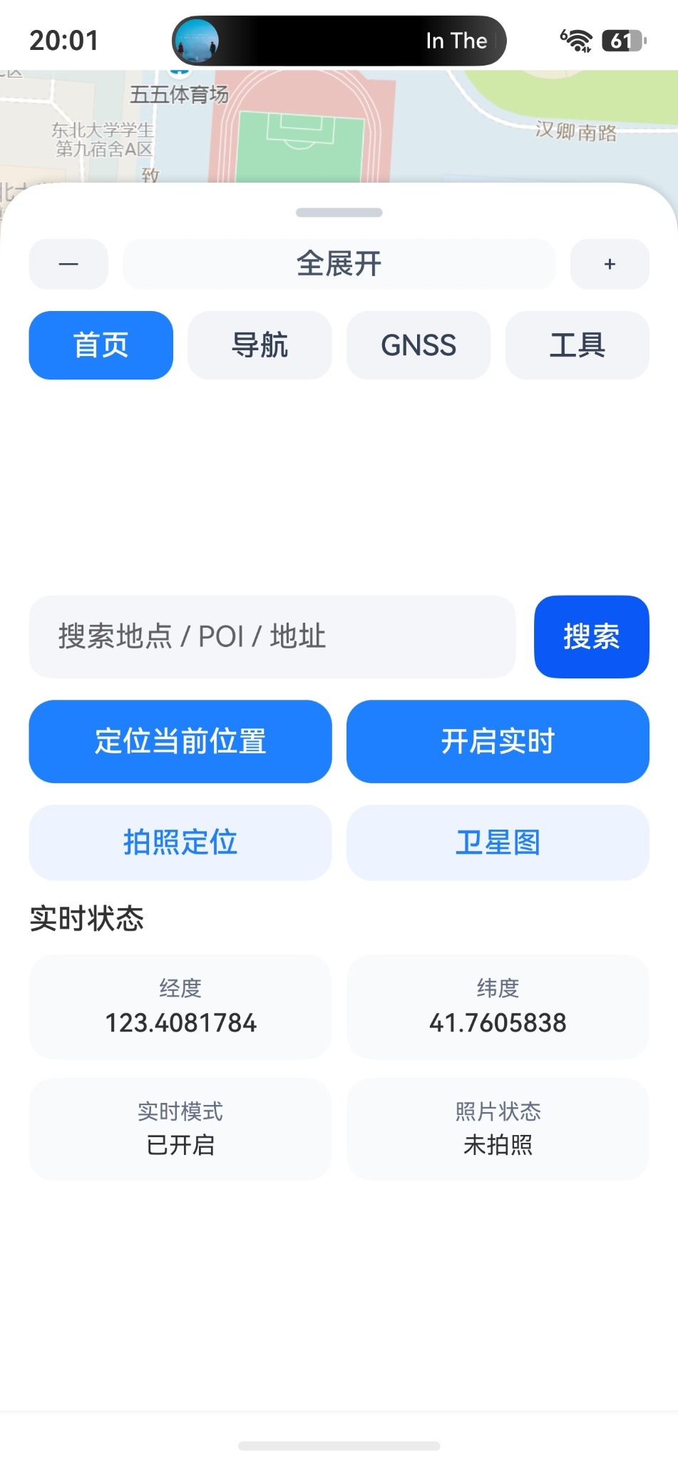
图1 首页主界面与实时状态展示
图片说明：首页在‘全展开’状态下展示搜索、定位、实时模式开关、拍照定位和卫星地图切换，同时在下方给出实时经纬度、实时模式状态与照片状态等信息。

5.2 坐标转换模块设计与实现
坐标转换模块由网页层 openGnssTool("transform") 动态构建，界面中包含经度输入框、纬度输入框、起始坐标系下拉框、目标坐标系下拉框、转换按钮和“取最新定位”按钮。系统把最近实时样本直接填入转换框，使用户无需手动输入数值即可立刻开展实验。
算法层面，网页中实现了 outOfChina、transformLat、transformLng、wgs84ToGcj02、gcj02ToWgs84、gcj02ToBd09、bd09ToGcj02 等函数。通过这些函数，可以完成 WGS84、GCJ02、BD09 三类坐标系之间的双向或链式转换，从而服务于高德地图显示与坐标分析需求。
与传统静态工具不同，当前版本在页面底部同步显示“最近实时样本”，这意味着用户在校园中移动时，坐标转换模块能够直接对新采集到的实时经纬度进行处理，体现出“实时动态”特征。
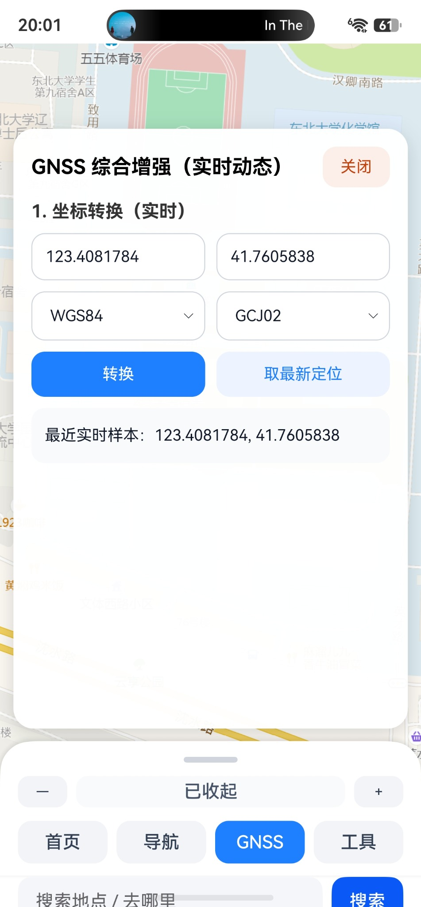
图2 坐标转换模块界面（实时）
图片说明：坐标转换模块可直接读取最近实时样本，支持 WGS84、GCJ02、BD09 三类坐标系转换，适合作为地图显示、导航规划和结果分析的前置处理工具。

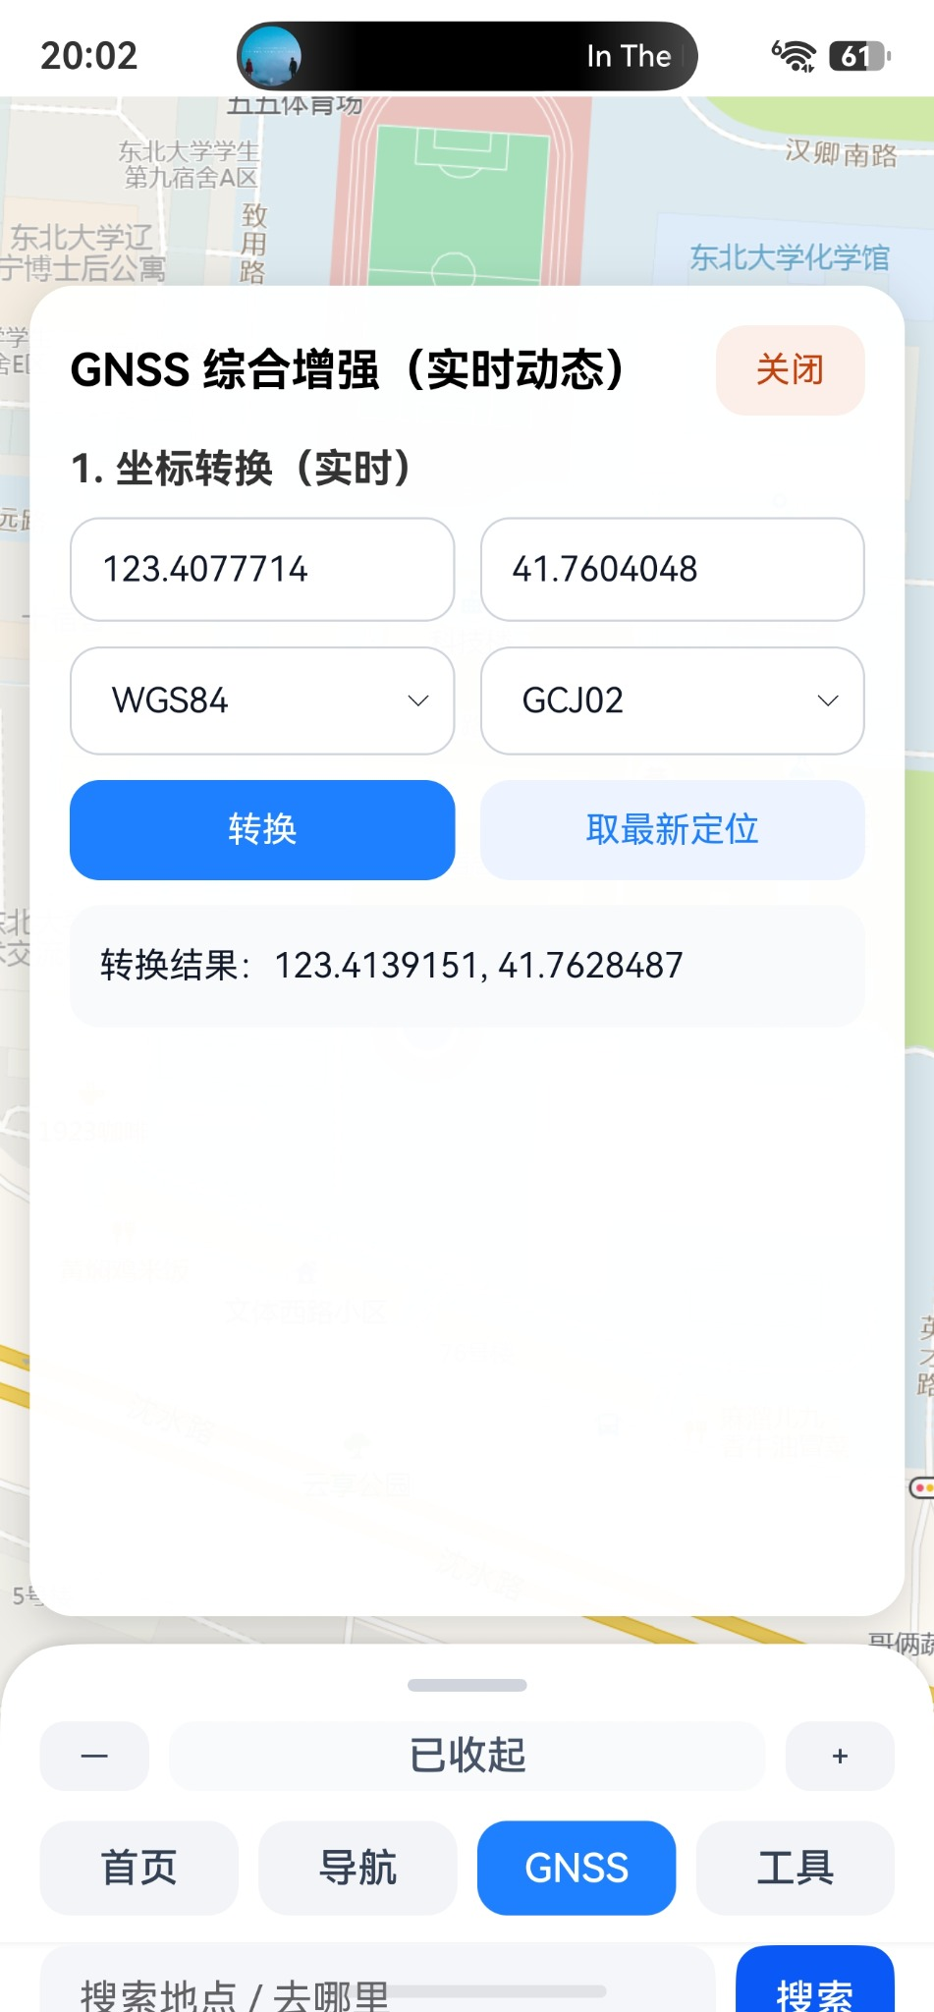
图3 坐标转换结果展示
图片说明：在完成坐标系选择并点击转换后，页面即时给出转换结果，便于用户核验当前 GNSS 实时坐标与高德地图坐标体系之间的转换效果。

5.3 GNSS 定位精度评估模块
精度评估模块用于评价最近一段实时样本的离散程度与稳定性。实现时，网页侧通过 computeScatterStats 对最近样本计算均值坐标，再把每个样本到均值点的距离构成离散数组，并由此得到平均散布、RMS 和 CEP95。
从移动终端角度看，平均散布反映了一般性波动水平，RMS 更突出大偏差样本的影响，而 CEP95 则反映 95% 样本落点半径。三者共同组成了一套更完整的终端定位稳定性指标。由于实时模式持续刷新样本，页面不再需要用户手动反复点击定位，这正是本次迭代最重要的交互改进之一。

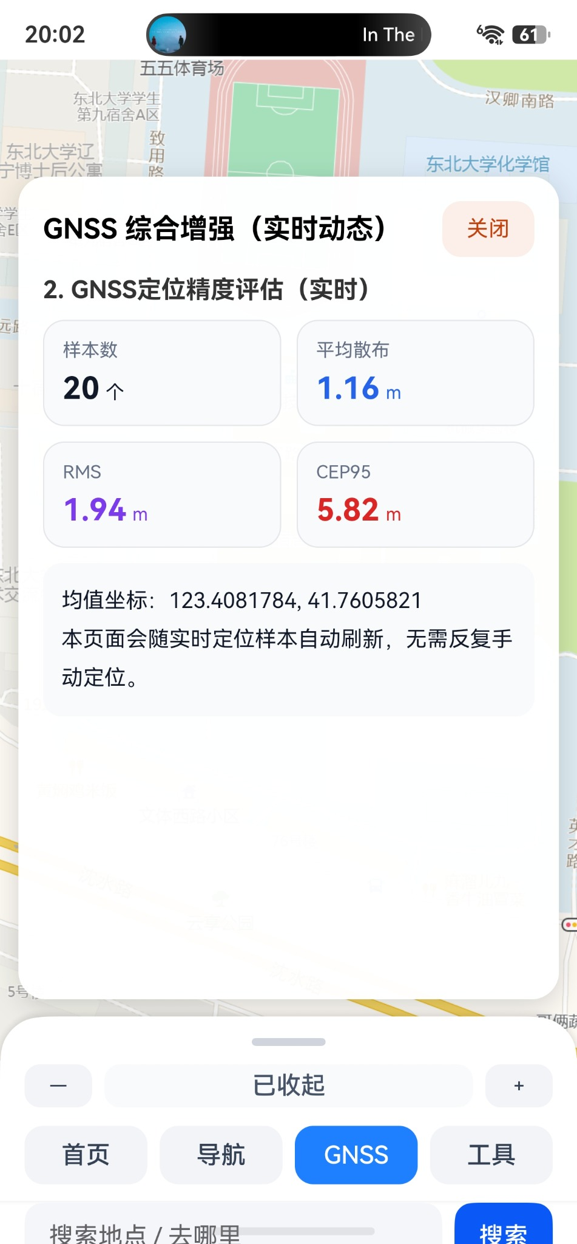
图4 GNSS 定位精度评估界面（实时）
图片说明：精度评估页面以最近实时样本为基础，动态计算样本数、平均散布、RMS 与 CEP95，并给出均值坐标，用于评估定位结果的稳定性。

5.4 GNSS 定位质量评估模块
质量评估模块主要面向卫星观测质量。当前软件支持用户粘贴 GSA/GSV NMEA 语句，然后由 parseNmeaQuality 解析可见卫星数、平均 C/N0、最大 C/N0、PDOP、HDOP、VDOP 等指标。该模块虽然需要用户提供原始观测语句，但其统计结果会被写入 gnssState.quality，并进一步服务于异常检测和总览页面。
质量评估之所以单独作为一个模块存在，是因为卫星观测质量并不总能从地图上直接看出来。实际运行中，即使位置点看似较平滑，也可能由于 DOP 偏大或 C/N0 偏低而潜藏较高的不确定性。把质量评估与精度评估并行展示，有助于用户从“结果表现”和“观测条件”两个方向理解定位质量。
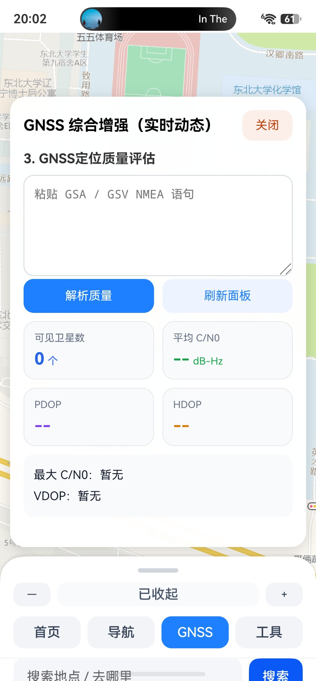
图5 GNSS 定位质量评估界面（实时）
图片说明：质量评估模块支持粘贴 GSA/GSV NMEA 语句，解析可见卫星数、平均 C/N0、PDOP、HDOP、VDOP 等指标，辅助用户判断卫星观测质量。

5.5 GNSS 导航误差源分析模块
误差源分析模块围绕实时样本的统计量对可能误差来源进行解释。页面中展示散布 RMS、平均速度、航向变化和样本数，并在说明区域中对多路径误差、卫星几何误差、遮挡与信号衰减、接收机噪声等因素进行文字解释。
模块实现上，网页层首先通过 computeScatterStats 和 computeMotionStats 获取散布与运动特征，再依据阈值给出“近期位置散布较平稳”或“近期散布偏大，优先怀疑多路径/遮挡”等判断。这样做的意义在于，不把 GNSS 误差简单归纳为“有偏差”，而是尝试给出结构化的解释路径。
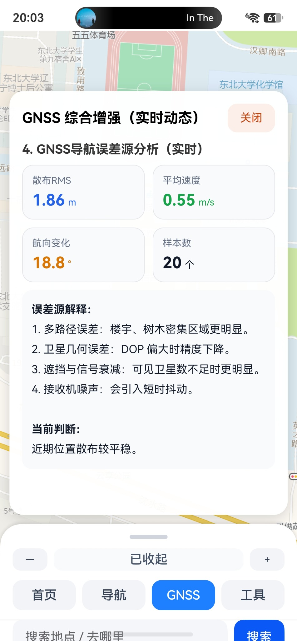
图6 GNSS 导航误差源分析界面（实时）
图片说明：误差源分析页面围绕散布 RMS、平均速度、航向变化和样本数展开，并结合多路径、几何结构、遮挡及接收机噪声给出解释与判断。

5.6 GNSS + 惯性组合导航模块
组合导航模块的目标不是在当前课程作业中实现完整 IMU 解算，而是在移动终端上用轻量级时间窗平滑方式模拟 GNSS 与惯性先验融合后的效果。页面会展示平滑窗口、瞬时速度、航向角、平滑 RMS、原始最新点和融合平滑点，并允许用户在地图上把融合点标出来。
实现层面，网页通过 fuseWithMotion 与 updateVelocity 维护速度状态，并使用最近 8 个点的窗口结果构建融合点。原生侧只负责持续提供样本，融合过程完全在网页层中完成。这种分工使组合导航模块在不额外增加原生端复杂度的前提下实现了较高的可解释性。
当组合导航未开启时，页面仍显示原始点与融合点，但两者会保持一致；当组合导航开启时，随着实时样本进入窗口，系统会自动更新平滑结果和速度估计，并可通过按钮把融合点叠加到地图上，形成“原始当前位置 + 融合点 + 动态轨迹”的综合展示。
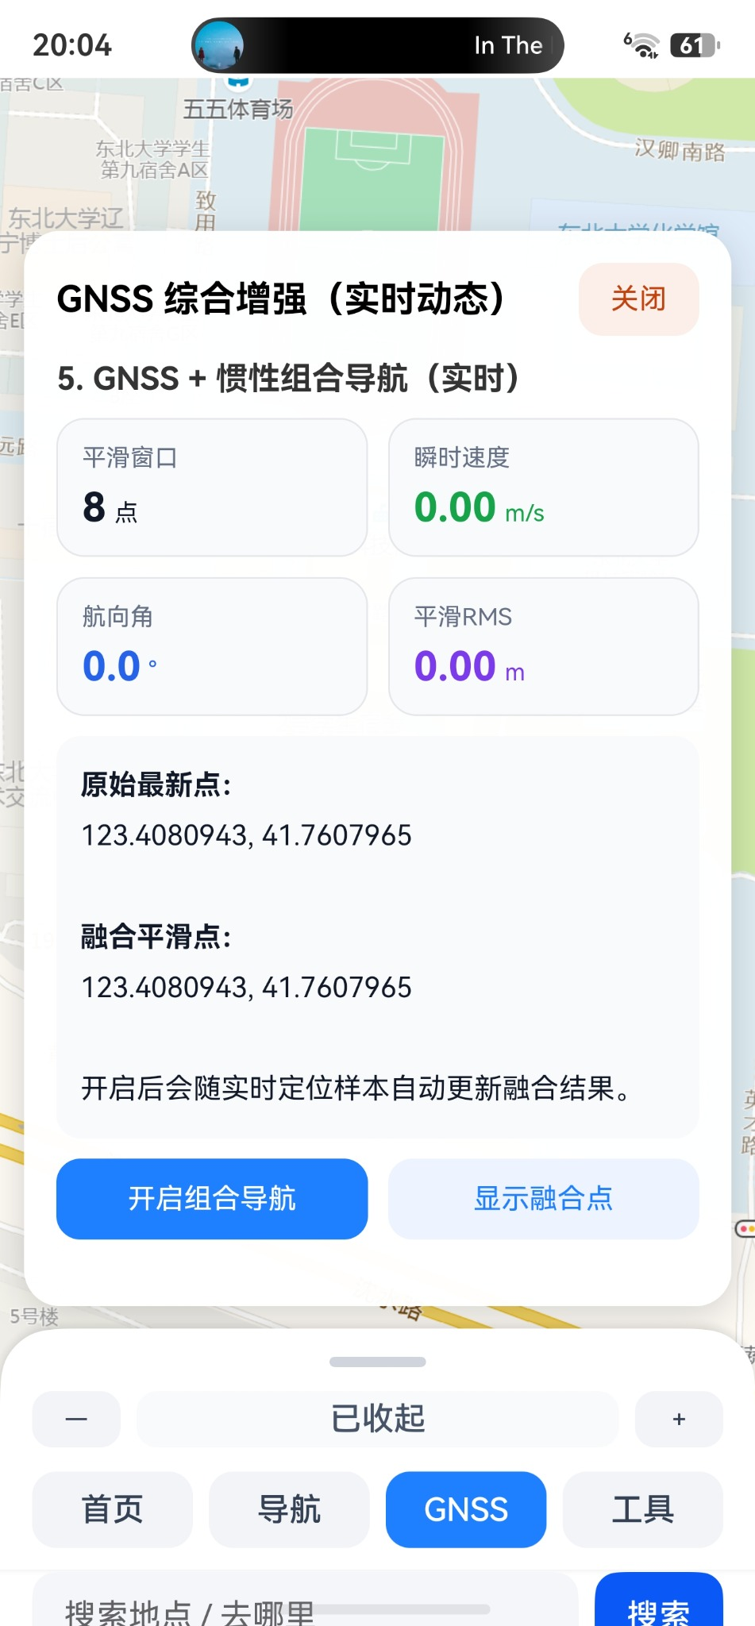
图7 GNSS + 惯性组合导航界面（未开启）
图片说明：组合导航模块在未开启时给出原始最新点与融合平滑点的初始状态，便于观察融合算法启用前的基线结果。
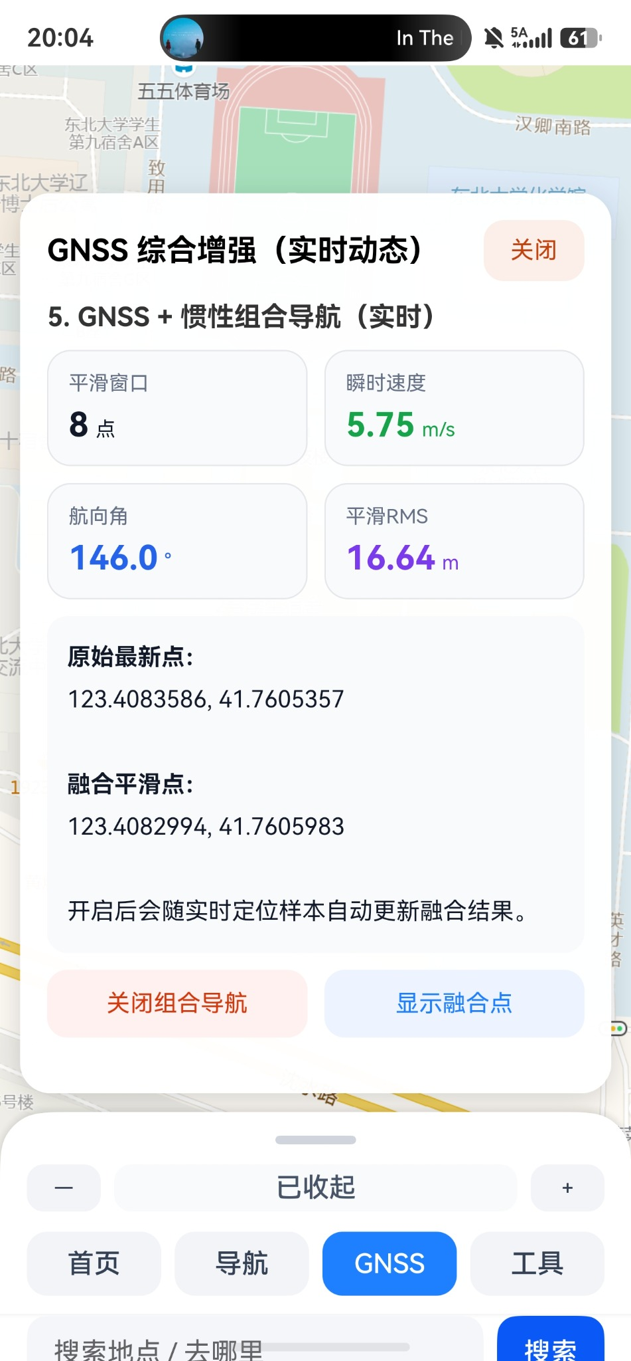
图8 GNSS + 惯性组合导航界面（已开启）
图片说明：组合导航开启后，系统基于实时样本进行时间窗平滑，动态显示平滑窗口、瞬时速度、航向角和平滑 RMS，并支持在地图上显示融合点。

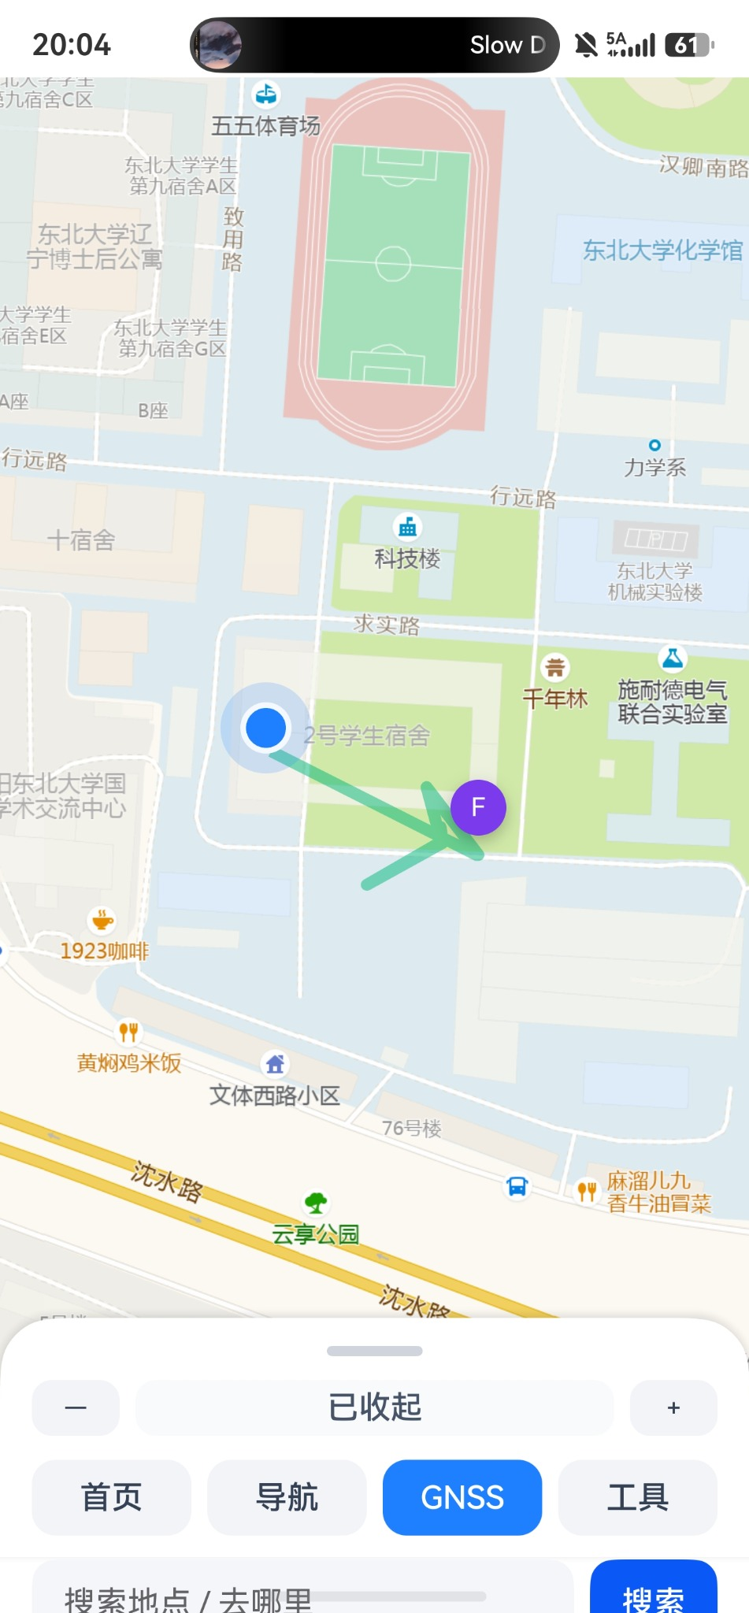
图9 地图中融合点显示效果
图片说明：在地图界面中，系统将当前位置、融合点以及动态轨迹叠加显示，便于直观比较实时原始点与组合导航融合结果的空间位置关系。

5.7 GNSS 总览模块
GNSS 总览页面是 GNSS 综合增强面板的汇总入口。页面列出当前实时样本数、当前改正模式、组合导航状态和异常提示，帮助用户在进入具体分析页之前快速把握系统当前状态。
该模块适合作为软件演示时的“总控页面”：当实时模式开启、改正模式切换、组合导航状态变化或异常检测提示更新时，用户无需逐页查看即可从总览页面中得到整体状态反馈。
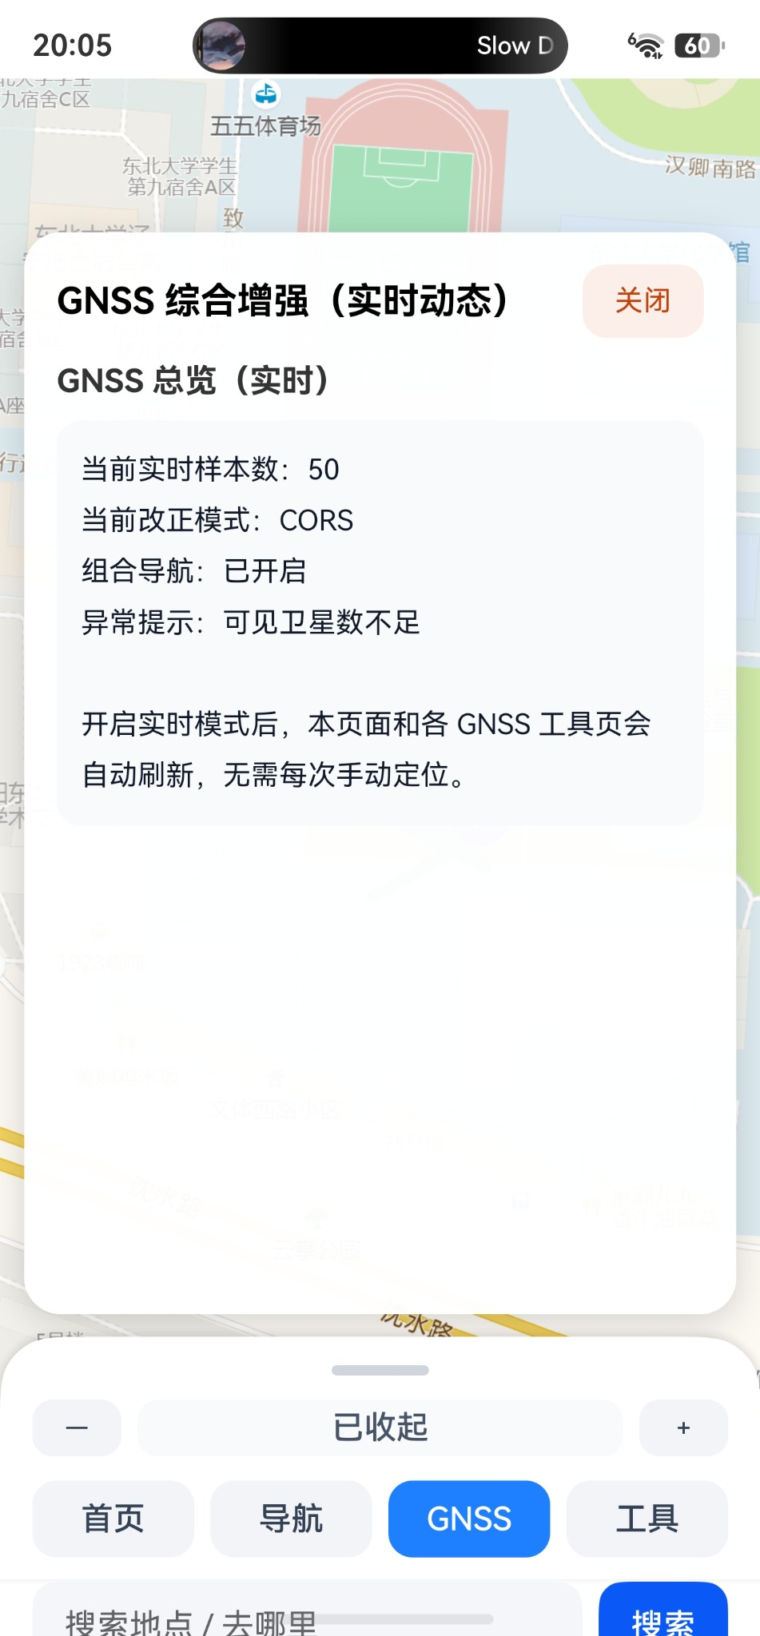
图10 GNSS 总览界面（实时）
图片说明：GNSS 总览页面对当前实时样本数、改正模式、组合导航状态及异常提示进行集中展示，是各 GNSS 工具的入口与汇总界面。

5.8 CORS / PPP 改正模块
当前版本中的 CORS 与 PPP 模块属于实验性模拟改正模块。CORS 模式通过施加控制量偏移来模拟外部差分改正效果；PPP 模式则通过时间窗平滑模拟精密单点改正后的趋势改善。两种模式都会基于最近实时样本计算改正前 RMS、改正后 RMS、RMS 改善百分比和改正后 CEP95，并同时给出改正前后均值坐标。
虽然这两种模式都不是工程级差分改正实现，但它们提供了一个可运行、可对比、可展示的教学载体，使学生能够直观理解“改正前后定位精度为什么会变化”这一问题。更重要的是，当前页面保留了 correctionMode 状态变量和相关函数接口，后续若接入真实的 RTCM/NTRIP 或 PPP 服务，可以在现有界面上继续扩展。
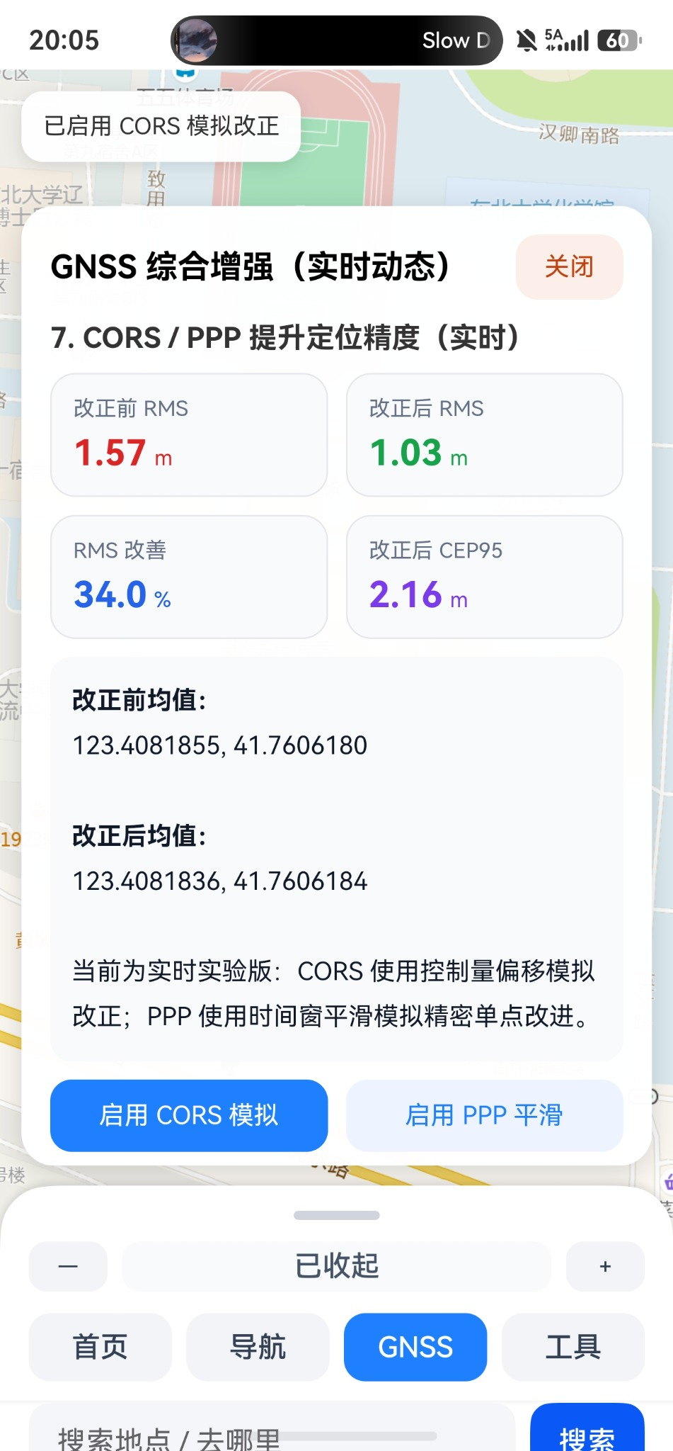
图11 CORS 模拟改正界面（实时）
图片说明：CORS 模拟改正模块对改正前后 RMS、CEP95 及均值坐标进行并列展示，并通过提示信息说明当前采用控制量偏移模拟改正。
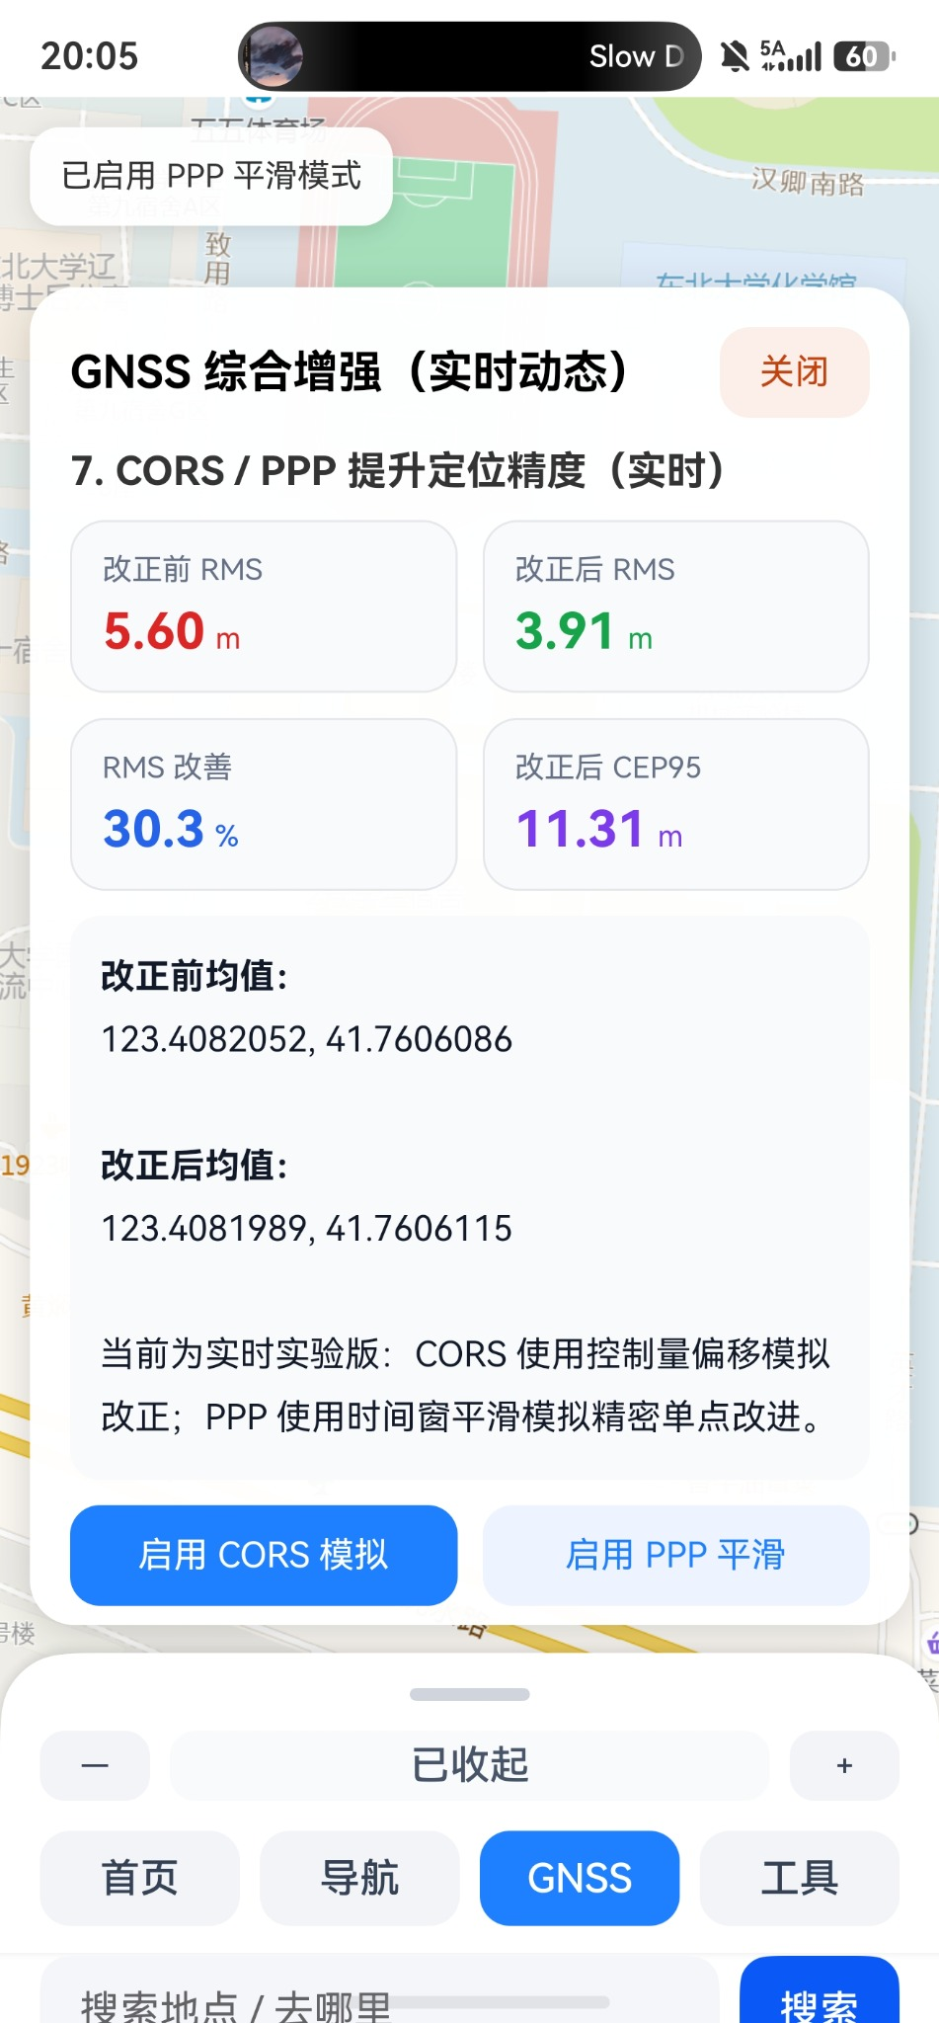
图12 PPP 平滑改正界面（实时）
图片说明：PPP 平滑模块通过时间窗平滑方式模拟精密单点改正效果，便于对比与 CORS 模拟改正之间的精度改善差异。

5.9 GNSS 欺骗与异常检测模块
异常检测模块从风险等级、风险分数、最大突跳、最高速度、突跳次数和航向突变六个核心指标出发，对当前定位样本序列进行风险判断。实现时，系统会同时考虑位置突跳、短时间速度异常、航向突变、HDOP 偏大、平均 C/N0 偏低和可见卫星数不足等因素。
从代码结构看，detectAnomaly 负责实时记录异常触发信息，computeSpoofAnalysis 则进一步给出结构化结果。在教学演示中，该模块能够帮助学生理解：为什么同样是“定位偏差”，有时属于自然噪声，有时却应被视为异常或欺骗风险。
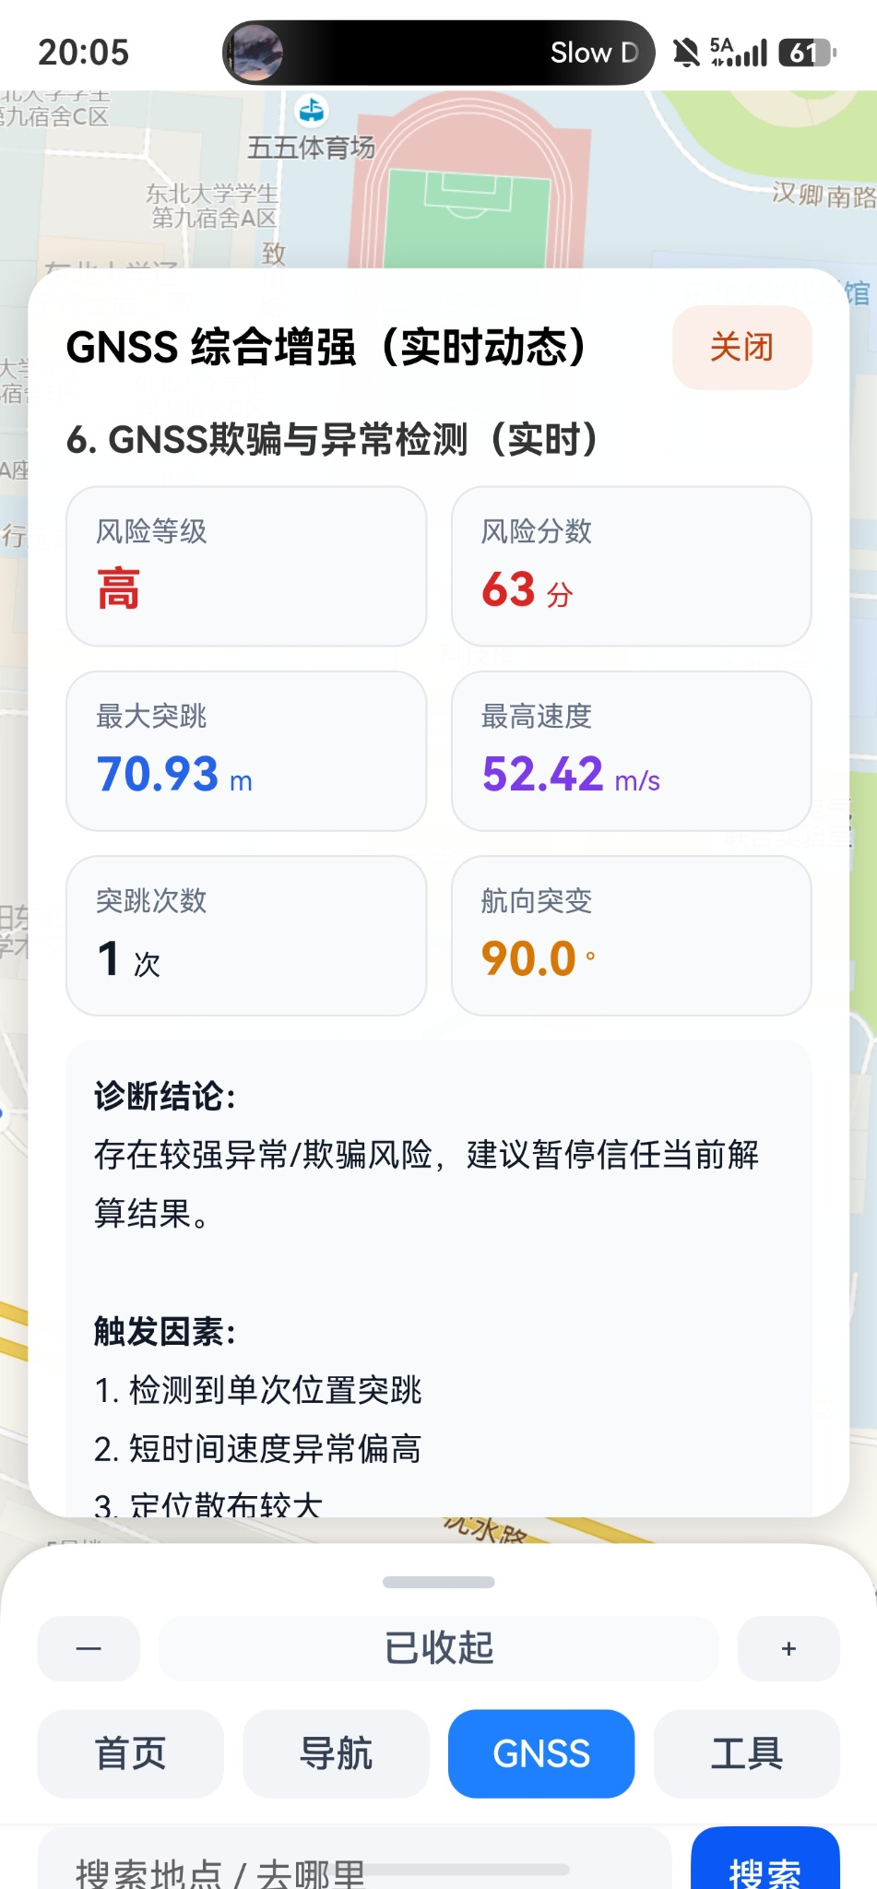
图13 GNSS 欺骗与异常检测界面（实时）
图片说明：欺骗与异常检测模块从风险等级、风险分数、最大突跳、最高速度、突跳次数与航向突变等指标出发，给出诊断结论与触发因素。

5.10 地图服务、导航与辅助功能模块
除 GNSS 增强功能外，软件仍保留完整的地图服务能力。搜索模块通过 searchPlace 调用高德 PlaceSearch；导航模块通过 planRoute 根据驾车、骑行、步行模式分别调用 Driving、Riding 和 Walking 服务；围栏模块通过 drawFenceFromWGS84、removeFence 对当前位置圆域进行增删控制；轨迹模块通过 drawTrackFromWGS84 与 clearTrack 绘制或删除实时移动轨迹；拍照定位模块则把相机拍照结果作为覆盖物叠加到地图上。
这些功能与实时 GNSS 分析形成互补关系：地图服务保证了“用”的价值，GNSS 分析保证了“看”和“研”的价值。也正因为如此，本软件既可以作为日常导航工具使用，也可以作为 GNSS 课程实验平台使用。

六、软件安装、运行与使用说明

6.1 安装与部署步骤
1. 在 DevEco Studio 中打开当前工程，并确认 index.ets、amap.html、module.json5、string.json 文件已就位。
2. 检查高德地图 WebKey 与 securityJsCode 是否填写正确，同时确保 module.json5 中已包含 INTERNET 权限。
3. 在 Project Structure 中配置签名信息，连接鸿蒙真机，执行 Build 和 Run。
4. 安装后首次启动软件，进入登录页，输入演示账号 15541547005 和密码 qwe20050308。
5. 登录成功后进入主界面，即可使用搜索、定位、导航、GNSS 和工具等模块。

6.2 主要操作流程
操作目标 | 操作步骤 | 系统反馈
搜索地点 | 输入关键字 -> 点击搜索 | 地图定位至目标地点并显示标记。
定位当前位置 | 点击“定位当前位置” | 原生侧取一次样本并在地图中显示当前位置。
开启实时 | 点击“开启实时” | 系统每 2 秒采集一次样本，自动刷新地图和 GNSS 面板。
路线规划 | 输入起点和终点 -> 选择模式 -> 点击导航 | 右侧路线面板给出详细路径。
打开 GNSS 工具 | 切换到 GNSS 标签 -> 点击任意工具卡片 | 页面收起底部抽屉并打开网页侧 GNSS 综合增强面板。
启用组合导航 | 打开组合导航页 -> 点击“开启组合导航” | 融合点与相关指标随样本动态更新。
启用改正模式 | 打开 CORS/PPP 页 -> 选择 CORS 或 PPP | 页面实时显示改正前后统计指标。

6.3 界面交互说明
软件主界面采用“全屏地图 + 底部抽屉”结构。抽屉支持收起、半展开和全展开三种高度，以平衡地图可视区域与操作区域之间的关系。当用户打开 GNSS 工具时，底部抽屉自动收起，避免遮挡网页层分析面板；关闭 GNSS 面板后，用户仍可继续切换首页、导航和工具页。
GNSS 分析页采取弹出式浮层面板设计，上部显示标题与关闭按钮，下部显示指标卡片、说明框和操作按钮。这样的设计既保留了地图背景，便于感知空间位置关系，又能容纳较多指标卡片和说明文本，是本次界面迭代的重要特点。

七、软件测试、调试与维护

7.1 测试环境与测试目标
测试阶段主要围绕三类目标展开：其一，验证基础导航功能是否可用，包括登录、搜索、地图加载、路线规划、围栏、轨迹和拍照定位；其二，验证实时动态模式是否能连续采样并触发地图与 GNSS 面板同步刷新；其三，验证 GNSS 各工具模块在实时样本驱动下能否给出逻辑自洽的指标结果。
测试项目 | 测试操作 | 预期结果
登录测试 | 输入正确/错误账号密码 | 正确时进入主界面，错误时显示提示。
实时模式测试 | 开启实时 1 分钟 | 经纬度持续变化，地图位置、轨迹和 GNSS 页自动刷新。
坐标转换测试 | 读取最近样本并执行转换 | 转换结果能正确显示。
精度评估测试 | 在静态与缓慢移动状态下观察指标 | 静态时散布和 RMS 较小，移动时指标有波动。
质量评估测试 | 粘贴 NMEA 语句 | 卫星数、DOP、C/N0 能被正确解析。
组合导航测试 | 开启组合导航并显示融合点 | 融合点可叠加在地图中。
异常检测测试 | 制造速度突跳或突发偏移 | 风险等级和触发因素变化明显。
CORS/PPP 测试 | 切换不同改正模式 | 改正前后指标对比发生变化。

7.2 调试过程与关键问题
在迭代过程中，较常见的问题包括：模块权限声明格式不符合 JSON schema；鸿蒙签名证书过期导致 HAP 无法安装；高德地图脚本因 WebKey 或 securityJsCode 错误无法加载；网页层按钮被原生悬浮按钮遮挡导致“看似无法点击”；以及 GNSS 面板在早期版本中必须通过手动定位才会刷新。
这些问题的解决思路分别是：按照 usedScene 的对象结构正确填写权限；重新配置签名并更新调试证书；核验高德地图密钥与网络权限；删除遮挡控件并在打开 GNSS 工具时自动收起抽屉；最后通过实时模式和 refreshGnssRealtimePanels 机制，把 GNSS 工具从手动刷新改为样本驱动刷新。

7.3 维护与后续优化建议
维护层面建议从四个方向继续推进。第一，实时模式可进一步改为基于持续定位监听而非定时轮询，以降低权限重复申请和轮询成本。第二，质量评估模块可增加原始 NMEA 流对接与串口/蓝牙外部接收机支持。第三，组合导航与改正模块可接入更真实的卡尔曼滤波、PPP 后处理或 RTCM 差分数据。第四，界面层可继续优化抽屉手势与模块间转场动画，增强产品完整性。

八、知识产权与使用声明
本软件代码由课程作业作者结合鸿蒙原生能力与高德地图 Web API 自主开发完成。软件整体结构、页面组织、功能实现和文档内容均服务于课程教学与实验目的。第三方地图与路径规划能力来自高德地图平台，使用时需遵循相应平台的密钥管理和服务条款。
软件中的位置数据、实时样本、NMEA 文本和照片 URI 仅在本地内存中用于当前会话的交互展示，不设计服务器端存储和共享逻辑，因此在课程演示环境下具备较好的隐私可控性。对于后续真实部署场景，仍需根据具体业务需要增加用户隐私政策、数据脱敏、日志审计与接口鉴权等机制。

九、总结与展望
综上所述，本软件并不是一个单纯的地图导航页面拼装工程，而是一套围绕“实时动态 GNSS 样本”组织起来的多层次移动应用。其一，借助 index.ets 的原生状态管理与权限控制，软件具备稳定的登录、定位、拍照和抽屉交互能力；其二，借助 amap.html 的高德地图与统计函数集合，软件具备地图展示、路径规划、覆盖物绘制和实时 GNSS 分析能力；其三，借助 module.json5 与 string.json 的配置支撑，软件在权限声明与资源描述层面形成了较完整的工程闭环。
后续若继续完善，可将当前的实验性 GNSS 工具逐步演进为更具工程价值的定位增强平台。例如，可引入真实 NMEA 流采集、外接蓝牙 GNSS 接收机、地图匹配、传感器约束、卡尔曼滤波、PPP 后处理服务以及云端定位质量日志等能力。届时，软件不仅能用于课程演示，还可以作为外业踏勘、校园导航和轻量 GNSS 监测的实验平台继续使用。

附录A 主要界面截图与图注
本附录对正文中插入的 13 张真机运行截图进行编号汇总，便于教师在快速翻阅时定位到对应功能页面。
图号与名称 | 图示说明
图1 首页主界面与实时状态展示 | 首页在‘全展开’状态下展示搜索、定位、实时模式开关、拍照定位和卫星地图切换，同时在下方给出实时经纬度、实时模式状态与照片状态等信息。
图2 坐标转换模块界面（实时） | 坐标转换模块可直接读取最近实时样本，支持 WGS84、GCJ02、BD09 三类坐标系转换，适合作为地图显示、导航规划和结果分析的前置处理工具。
图3 坐标转换结果展示 | 在完成坐标系选择并点击转换后，页面即时给出转换结果，便于用户核验当前 GNSS 实时坐标与高德地图坐标体系之间的转换效果。
图4 GNSS 定位精度评估界面（实时） | 精度评估页面以最近实时样本为基础，动态计算样本数、平均散布、RMS 与 CEP95，并给出均值坐标，用于评估定位结果的稳定性。
图5 GNSS 定位质量评估界面（实时） | 质量评估模块支持粘贴 GSA/GSV NMEA 语句，解析可见卫星数、平均 C/N0、PDOP、HDOP、VDOP 等指标，辅助用户判断卫星观测质量。
图6 GNSS 导航误差源分析界面（实时） | 误差源分析页面围绕散布 RMS、平均速度、航向变化和样本数展开，并结合多路径、几何结构、遮挡及接收机噪声给出解释与判断。
图7 GNSS + 惯性组合导航界面（未开启） | 组合导航模块在未开启时给出原始最新点与融合平滑点的初始状态，便于观察融合算法启用前的基线结果。
图8 GNSS + 惯性组合导航界面（已开启） | 组合导航开启后，系统基于实时样本进行时间窗平滑，动态显示平滑窗口、瞬时速度、航向角和平滑 RMS，并支持在地图上显示融合点。
图9 地图中融合点显示效果 | 在地图界面中，系统将当前位置、融合点以及动态轨迹叠加显示，便于直观比较实时原始点与组合导航融合结果的空间位置关系。
图10 GNSS 总览界面（实时） | GNSS 总览页面对当前实时样本数、改正模式、组合导航状态及异常提示进行集中展示，是各 GNSS 工具的入口与汇总界面。
图11 CORS 模拟改正界面（实时） | CORS 模拟改正模块对改正前后 RMS、CEP95 及均值坐标进行并列展示，并通过提示信息说明当前采用控制量偏移模拟改正。
图12 PPP 平滑改正界面（实时） | PPP 平滑模块通过时间窗平滑方式模拟精密单点改正效果，便于对比与 CORS 模拟改正之间的精度改善差异。
图13 GNSS 欺骗与异常检测界面（实时） | 欺骗与异常检测模块从风险等级、风险分数、最大突跳、最高速度、突跳次数与航向突变等指标出发，给出诊断结论与触发因素。

附录B index.ets 核心方法说明
下表根据 index.ets 当前源码整理，覆盖原生侧的重要方法、职责与调用场景。
方法名 | 作用说明
getPanelHeight | 根据底部抽屉当前展开级别返回对应高度，驱动主界面抽屉式布局。
requestBasicPermissions | 统一申请大致位置、精确位置和相机权限，为定位与拍照功能提供前置条件。
getCurrentPosition | 调用 LocationKit 获取当前定位结果，并将经纬度更新到界面状态变量。
pushGnssObservationToWeb | 通过 WebView JS 桥接，把原生侧实时定位样本推送到地图网页层。
pollLatestLocationOnce | 执行一次定位轮询，同时触发地图更新、实时轨迹补点与 GNSS 面板刷新。
startRealtimeMode | 开启实时动态模式，定时执行定位轮询，实现持续样本采集。
stopRealtimeMode | 关闭实时动态模式并清理定时器，防止后台持续占用资源。
toggleRealtimeMode | 根据当前状态在开启实时与关闭实时之间切换。
doLogin | 验证演示账号与密码，控制软件从登录页跳转到主界面。
showToast | 向地图网页层发送轻量提示消息，用于统一反馈操作结果。
runMapJs | 封装 WebView JavaScript 调用，是原生层与网页层交互的核心桥梁。
locateCurrentOnMap | 获取一次当前位置，并在地图上定位显示。
doSearch | 读取搜索框关键字，调用网页层地点搜索能力。
toggleSatellite | 切换标准地图和卫星地图显示模式。
addFence | 以当前位置为圆心新增电子围栏。
removeFence | 删除当前已绘制的电子围栏。
addTrack | 手动向轨迹列表追加当前点，并重绘地图轨迹。
clearTrack | 清空轨迹缓存并删除地图轨迹。
handlePhotoLocation | 调用 CameraKit 拍照，并把照片 URI 与当前位置绑定。
setRouteMode | 设置导航模式为驾车、骑行或步行。
doNavigate | 向网页层发起路线规划请求。
clearRoute | 清除当前路线与路线结果面板。
openGnssTool | 打开指定 GNSS 工具面板。
openGnssToolWithCurrent | 先进行一次定位，再打开依赖最新样本的 GNSS 工具。
cyclePanelLevel | 在收起、半展开和全展开三种面板状态之间循环切换。
expandPanel | 向上展开底部抽屉一级。
collapsePanel | 向下收起底部抽屉一级。
switchTab | 在首页、导航、GNSS、工具四个标签页之间切换。

附录C amap.html 核心函数说明
下表根据 amap.html 当前源码整理，覆盖网页地图层、高德地图交互层和 GNSS 统计层中的关键函数。
函数名 | 作用说明
setStatus | 统一显示网页侧浮层提示信息。
showAppToast | 供原生层调用的提示封装函数。
loadAMapFailed | 地图脚本异常时给出错误提示。
outOfChina | 判断坐标是否位于中国大陆偏移范围内。
transformLat | WGS84/GCJ02 坐标转换的纬度偏移计算。
transformLng | WGS84/GCJ02 坐标转换的经度偏移计算。
wgs84ToGcj02 | 将原始卫星坐标转换到高德地图坐标系。
gcj02ToWgs84 | 将高德地图坐标系回算到 WGS84。
gcj02ToBd09 | 将 GCJ02 结果转换为百度坐标。
bd09ToGcj02 | 将百度坐标转换到 GCJ02。
toRad | 承担网页地图状态管理、渲染更新或辅助计算职责。
calcDistanceMeters | 按球面近似计算两点距离（米）。
calcHeadingDeg | 计算相邻两点的航向角。
mean | 承担网页地图状态管理、渲染更新或辅助计算职责。
percentile | 承担网页地图状态管理、渲染更新或辅助计算职责。
getRecentObservations | 承担网页地图状态管理、渲染更新或辅助计算职责。
buildCurrentMarker | 承担网页地图状态管理、渲染更新或辅助计算职责。
computeScatterStats | 对实时样本计算平均散布、RMS 与 CEP95。
computeMotionStats | 计算速度、航向变化等时序运动特征。
applyCorrectionWgs | 根据 CORS/PPP 模式对原始样本进行改正。
fuseWithMotion | 在实时组合导航开启时对样本做平滑融合。
updateVelocity | 根据相邻样本估计速度向量。
detectAnomaly | 根据速度、突跳、HDOP、卫星数等指标检测异常。
renderMetricCard | 承担网页地图状态管理、渲染更新或辅助计算职责。
computeSpoofAnalysis | 给出风险等级、风险分数与触发因素。
computeFusionResult | 生成原始点与融合平滑点的组合导航结果。

函数名 | 作用说明
computeCorrectionStats | 统计改正前后精度指标变化。
pushGnssObservation | 向网页状态机中压入一条实时 GNSS 样本。
refreshGnssRealtimePanels | 实时刷新当前打开的 GNSS 子工具界面。
showFusedPointOnMap | 在地图上显示组合导航融合点标记。
showCorrectedPointOnMap | 在地图上显示改正后的结果点。
enableCorsMode | 启用 CORS 模拟改正模式。
enablePppMode | 启用 PPP 时间窗平滑改正模式。
disableCorrectionMode | 关闭改正模式，恢复原始样本统计。
toggleFusionMode | 切换组合导航开关状态。
parseNmeaQuality | 解析用户输入的 NMEA 质量语句。
closeGnssTool | 关闭 GNSS 综合增强面板。
openGnssTool | 打开 GNSS 子工具并渲染对应界面内容。
fillLatestCoord | 把最近实时样本填入坐标转换输入框。
runCoordTransform | 执行坐标转换并输出结果。
showCurrentLocationFromWGS84 | 在地图上显示当前位置。
drawFenceFromWGS84 | 根据当前位置绘制电子围栏。
removeFence | 删除电子围栏覆盖物。
drawTrackFromWGS84 | 把连续轨迹样本绘制为折线。
clearTrack | 清除地图轨迹。
addPhotoMarkerFromWGS84 | 在拍照定位点处添加相机标记。
toggleSatellite | 切换地图底图类型。
searchPlace | 调用高德 PlaceSearch 完成地点搜索。
clearRoutePanel | 清空路线详情面板。
clearAllRouteServices | 统一清理驾车/骑行/步行路线服务实例。
clearRoute | 删除当前路线。
planRoute | 根据模式规划驾车、骑行或步行路线。
initAMap | 初始化地图对象、工具控件、状态机与全部网页侧能力。

附录D 配置文件说明与关键参数表
本附录归纳配置文件中的核心条目，说明其在软件运行中的作用。
配置项 | 当前值 | 作用说明
module.json5 -> mainElement | EntryAbility | 定义应用主入口 Ability。
module.json5 -> pages | $profile:main_pages | 加载页面配置文件。
module.json5 -> requestPermissions[0] | APPROXIMATELY_LOCATION | 申请大致位置权限。
module.json5 -> requestPermissions[1] | LOCATION | 申请精确位置权限。
module.json5 -> requestPermissions[2] | CAMERA | 申请相机权限。
module.json5 -> requestPermissions[3] | INTERNET | 允许访问网络地图服务。
string.json -> module_desc | 基于HarmonyOS的卫星导航与GNSS增强APP模块 | 模块描述字符串。
string.json -> EntryAbility_label | 鸿蒙导航定位APP | 应用显示名称。
string.json -> approx_location_permission_reason | 需要获取大致位置信息，用于定位功能 | 权限申请说明。
string.json -> location_permission_reason | 需要获取精确位置信息，用于显示当前位置、导航与GNSS分析 | 权限申请说明。
string.json -> camera_permission_reason | 需要使用相机拍照，实现拍照定位功能 | 权限申请说明。
从这些配置可知，本软件遵循最小必要权限原则，在需要时才申请位置和相机权限，并通过字符串资源解释授权原因；同时，互联网权限的存在说明地图与路线规划功能依赖外部在线服务。

附录E 原生层与网页层交互说明
原生层与网页层的桥接由 runMapJs 方法实现。原生层通过 WebViewController 执行字符串形式的 JavaScript 代码，从而调用网页层定义的函数，例如 showCurrentLocationFromWGS84、drawFenceFromWGS84、openGnssTool 等。相应地，网页层把状态更新函数统一暴露在 window 对象上，保证桥接调用的稳定性。
在实时动态模式下，这种桥接表现为“原生轮询 -> JS 推送 -> 网页计算 -> 网页重绘”的闭环。原生层每轮取样后会调用 pushGnssObservationToWeb，把样本写入网页状态机；网页层在 refreshGnssRealtimePanels 中检查当前打开的 GNSS 工具页，并自动重新执行渲染逻辑。
这样的桥接机制有两个优点：第一，原生层无需理解地图绘制和复杂统计细节，只需负责提供真实定位样本和设备能力；第二，网页层能够在不频繁改动原生代码的前提下快速迭代界面与分析逻辑，从而提升开发效率。
与此同时，桥接设计也带来了若干需要注意的问题：一是 JS 函数命名必须与原生调用保持一致，否则会产生运行时错误；二是在面板遮挡或层级处理不当时，网页按钮可能被原生控件挡住；三是 WebKey、securityJsCode 或网络权限配置错误会直接导致地图加载失败，因此在工程调试阶段必须先完成地图层可用性验证。
总体上看，本项目的桥接设计已经形成了一套较清晰的混合架构实践路径：原生端负责设备能力和状态调度，网页端负责地图与算法展示，二者通过简洁的字符串调用方式进行协同。

附录F 典型功能页面说明扩展
F.1 首页实时状态页面说明
首页页面不仅承担入口功能，还承担当前实时状态信息汇总功能。打开实时模式后，原生层会持续更新经纬度卡片，并通过网页层刷新定位点与轨迹。用户在此页面可直观看到定位状态是否持续更新，从而判断设备在当前场景下是否处于正常采样状态。
在课程作业的呈现逻辑中，这类页面不仅是结果展示页面，也是方法理解页面。换言之，界面本身已经承担了部分“讲解算法思想”的功能，这也是软件说明书需要把截图与文字说明紧密结合的原因。
F.2 坐标转换页面说明
坐标转换页面的特点是把“实时样本”与“坐标系转换”合并到同一界面。传统课堂练习往往将两者分离，而本软件通过“取最新定位”按钮直接把当前样本导入转换框，使转换结果能与当前位置联动。
在课程作业的呈现逻辑中，这类页面不仅是结果展示页面，也是方法理解页面。换言之，界面本身已经承担了部分“讲解算法思想”的功能，这也是软件说明书需要把截图与文字说明紧密结合的原因。
F.3 精度评估页面说明
精度评估页面使用卡片式布局呈现样本数、平均散布、RMS 和 CEP95，并在下方以文本方式给出均值坐标和刷新说明。这种布局在移动端阅读中具有较好层次性，适合课程汇报和现场演示。
在课程作业的呈现逻辑中，这类页面不仅是结果展示页面，也是方法理解页面。换言之，界面本身已经承担了部分“讲解算法思想”的功能，这也是软件说明书需要把截图与文字说明紧密结合的原因。
F.4 组合导航与异常检测页面说明
组合导航页面强调轨迹和融合点，异常检测页面强调统计风险。前者帮助用户理解平滑结果与原始点之间的差异，后者帮助用户识别异常速度、突跳与不合理风险等级的触发逻辑。二者合在一起体现了软件从“导航工具”向“定位分析工具”转变的特点。
在课程作业的呈现逻辑中，这类页面不仅是结果展示页面，也是方法理解页面。换言之，界面本身已经承担了部分“讲解算法思想”的功能，这也是软件说明书需要把截图与文字说明紧密结合的原因。
F.5 改正模式页面说明
CORS 和 PPP 页面都采用改正前后指标并列展示的方式，从视觉上强调“对比”。这种设计使用户无需阅读复杂说明，也能直观捕捉 RMS 是否下降、CEP95 是否改善。
在课程作业的呈现逻辑中，这类页面不仅是结果展示页面，也是方法理解页面。换言之，界面本身已经承担了部分“讲解算法思想”的功能，这也是软件说明书需要把截图与文字说明紧密结合的原因。

